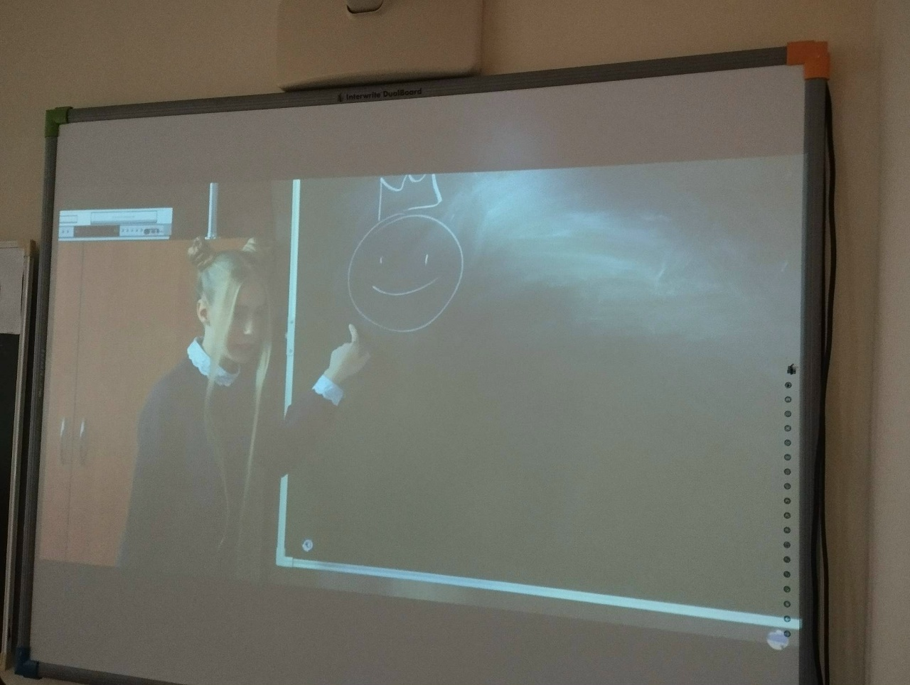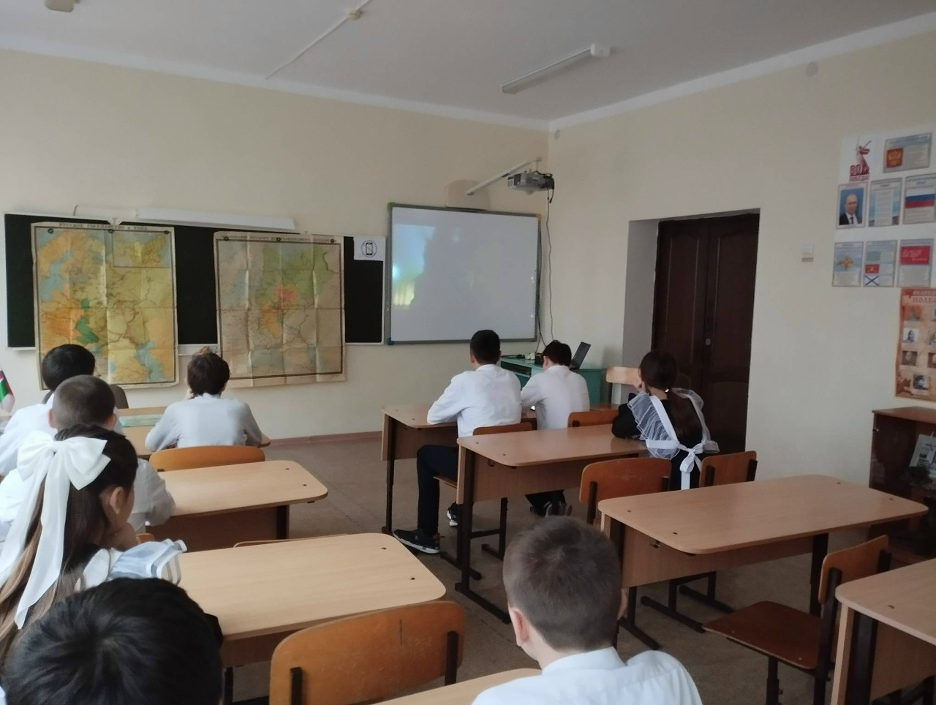
28 ноября учащиеся 7 класса совестно с советником по воспитанию Тихоновой Н.М. посмотрели фильм «Великий».
Девочка с удивительным именем Калина и не менее сильным прозвищем Скала при странных обстоятельствах знакомится с образованной и интеллигентной учительницей музыки Верой Дмитриевной Дороховой.
Дружба, которая завязалась между ними, оказалась очень полезной и для Калины, и для ее друзей.
Когда она узнает, что Вера Дмитриевна, желая прославить город, готовит на международный конкурс Рахманинова талантливого Вадика Рыбина, платит деньги его маме, которая считает музыку непригодным для мальчика делом, Калина вместе со своими друзьями решает восстановить справедливость. После просмотра среди учащихся было обсуждение фильма. После обсуждения сюжета фильма, ребята пришли к выводу, что для каждого человека важно знать великих людей своего города, и уметь замечать, в чём может быть велик тот или иной человек. Ребята поняли, что справедливость - одно из самых ценных понятий для каждого человека. Мы все стремимся к справедливости в своей жизни.
Однако, часто бывает так, что в реальности не всё происходит именно так, как нам хотелось бы. Это зачастую вызывает чувство обиды, разочарования и недовольства. Но порой мы забываем о том, что нам самим нужно быть справедливыми к другим людям. Больше проявлять уважения и терпения в общении с другими людьми. каждого ученика».

